Консультация для родителей детей 3-5 лет
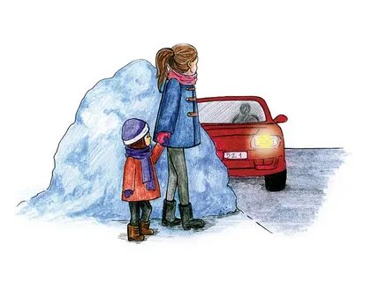
Тема: «Правила поведения детей на дороге зимой»
Зимой дороги становятся особенно опасными. Гололёд, снегопад и плохая видимость значительно повышают риск дорожно-транспортных происшествий. Чтобы обезопасить своего ребёнка, важно научить его простым правилам дорожного движения и обеспечить соответствующую экипировку.
Правила перехода улицы
При переходе дороги дети часто недооценивают опасность скользких дорог и ограниченную видимость водителей. Важно объяснить ребёнку следующие правила:
- Переходить дорогу только по пешеходному переходу, даже если поблизости нет машин. Водители могут потерять управление на льду и попасть в аварию.
- Никогда не перебегать улицу: сделать остановку перед выходом на проезжую часть, убедиться, что машины находятся далеко или останавливаются специально для пропуска пешеходов.
- Будьте внимательны: зимний ветер, снежинки и слепящие фары снижают зрение как водителя, так и пешехода.
- Дождитесь полной остановки автомобиля: многие водители привычно сигналят детям, однако ребёнок может неправильно оценить расстояние и скорость транспортного средства.
Одежда и аксессуары для повышения видимости
Особенно внимательно родители должны относиться к выбору детской зимней одежды в тёмное время суток. К сожалению, современные яркие куртки и комбинезоны теряют свою яркость на фоне снега и плохо заметны водителям автомобилей ночью. Для решения проблемы существует простое средство — светоотражающие элементы. Они обеспечивают безопасность ребенка благодаря следующим преимуществам:
- Хорошо видны издалека, отражают свет фар и фонарей.
- Легко крепятся на одежду, рюкзак, шапку, шарф или обувь.
- Помогают водителю заметить маленького пешехода вовремя, снижая вероятность несчастного случая.
Наиболее удобные варианты светоотражателей:
- Светящиеся значки, стикеры или наклейки на верхнюю одежду и головные уборы.
- Рюкзачки со встроенными светоотражателями.
- Браслеты, повязки и шнурки со светоотражающей поверхностью.
- Фонарики и специальные жилетки повышенной видимости.
Подготовка ребёнка к поездкам на транспорте
Перед прогулкой обязательно напомните своему малышу:
- Перед выходом на дорогу обязательно посмотрите направо и налево, убедитесь, что машина приближается медленно либо стоит неподвижно.
- Если идёт сильный снег или ветром резко закружило голову, лучше переждать пару минут в укрытии (например, подъездах).
- Всегда держите руку малыша крепко и будьте рядом при пересечении опасных участков пути.
Обучение ребёнка безопасным действиям на зимних улицах начинается дома, родителями. Регулярно повторяйте приведённые рекомендации и практикуйте вместе прогулки по улице, обращая внимание на соблюдение всех правил. Будьте примером для вашего ребёнка, показывая, насколько важны осторожность и предусмотрительность на дороге.
Берегите себя и своих детей!

Спасибо за внимание!

